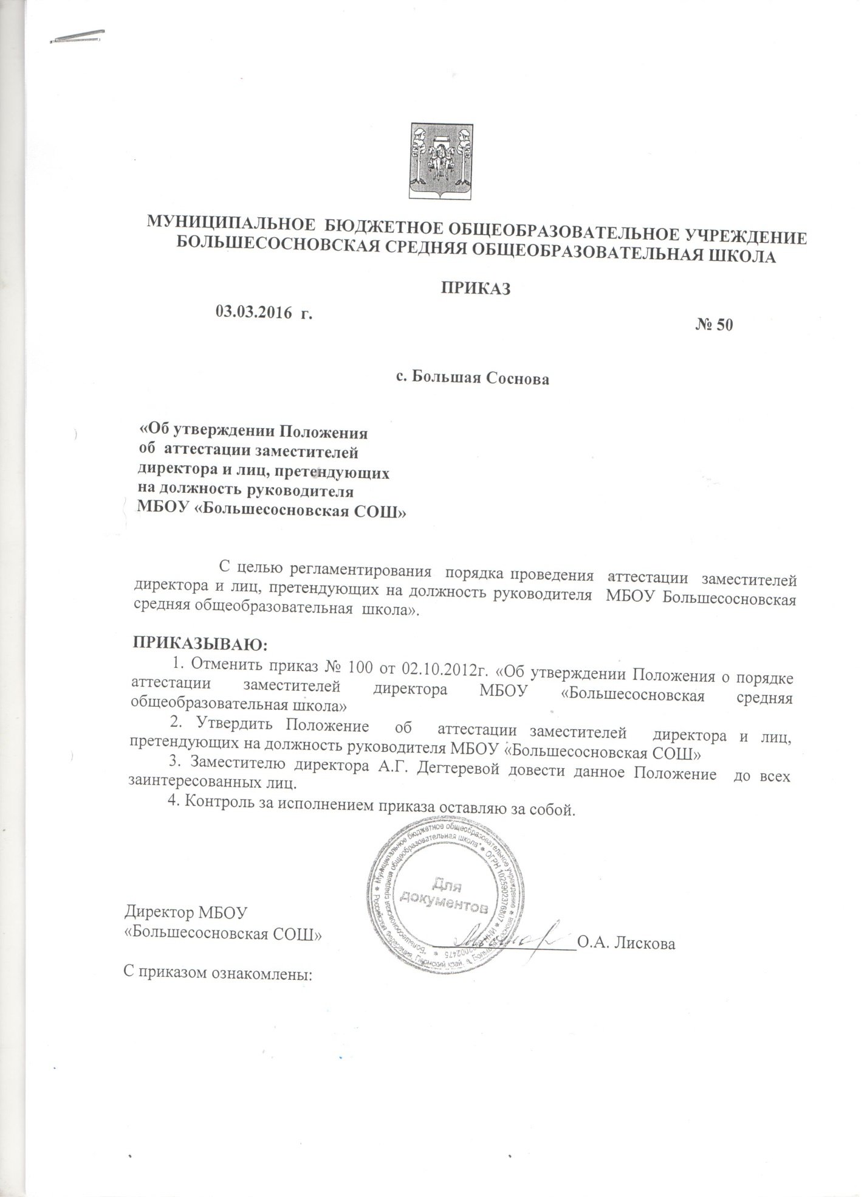

УТВЕРЖДЕНО
Приказом директора

№ 50 от 3 марта 2016г
__________Лискова О.А.

Положение
об аттестации заместителей директора и лиц, претендующих на должность руководителя

I. ОБЩИЕ ПОЛОЖЕНИЯ
1. Нормативной основой для аттестации на должность заместителя директора школы являются:
- Трудовой кодекс Российской Федерации;
- «Квалификационные характеристики должностей работников образования», утверждённые приказом Минздравсоцразвития Российской Федерации от 26.08.2010 № 761 н «Об утверждении Единого квалификационного справочника должностей руководителей, специалистов и служащих».
2. К заместителям директора относятся лица, занимающие должности, отнесенные к профессиональной квалификационной группе должностей «Заместитель руководителя (директора, заведующего, начальника) образовательного учреждения, в соответствии с разделом «Квалификационные характеристики должностей работников образования»
Единого квалификационного справочника должностей руководителей, специалистов и
служащих, утвержденного Приказом Министерства здравоохранения и социального
развития Российской Федерации от 26 августа 2010 г. N 761н (зарегистрирован Министерством юстиции Российской Федерации 6 октября 2010 г., регистрационный N
118638).
3. Аттестация проводится в целях объективной оценки качества и результативности деятельности заместителя директора и определения его соответствия занимаемой должности.
Основными задачами аттестации являются:
• стимулирование целенаправленного, непрерывного повышения уровня квалификации аттестуемых;
• повышение эффективности и качества труда;
• учет требований федеральных государственных образовательных стандартов к кадровому обеспечению реализации образовательных программ;
4. Основными принципами аттестации являются коллегиальность, гласность, открытость, обеспечивающие объективное отношение к заместителю директора, недопустимость дискриминации при проведении аттестации.
5. Заместитель директора подлежит обязательной аттестации до назначения на должность (трудовой договор с вновь назначенным заместителем директора заключается после прохождения аттестации) и в процессе трудовой деятельности в должности заместителя директора.
6. Виды аттестации:
• входящая аттестация кандидата на должность заместителя директора;
• очередная аттестация заместителя директора.
Очередная аттестация заместителя директора проводится один раз в пять лет.
Аттестация на соответствие занимаемой должности сохраняется до истечения срока ее действия при возобновлении работы в должности заместителя директора при перерывах в работе.

II. Организация проведения аттестации
2.1. Аттестация осуществляется аттестационной комиссией МБОУ «Большесосновская СОШ». Аттестация заместителя директора проводится в форме собеседования, т.е. диалога, в процессе которого аттестуемый раскрывает содержание теоретических вопросов с учётом специфики типа и вида образовательного учреждения.
2.2. Для проведения аттестации заместителей директора ежегодно издается приказ директора:
- о формировании аттестационной комиссии по аттестации заместителей
директора (далее - аттестационная комиссия);
- об утверждении графика проведения очередной аттестации.
2.3. Основанием для проведения аттестации заместителей директора является
представление работодателя (приложение № 1). Представление, подписанное работодателем, подается в аттестационную комиссию за 30 дней до даты проведения аттестации.
Представление должно содержать следующие сведения об аттестуемом:
- фамилия, имя, отчество;
- занимаемая должность на момент аттестации и дата назначения на эту должность;
- перечень основных вопросов (документов), в решении (разработке) которых
аттестуемый принимал участие;
- мотивированная и объективная оценка профессиональных, деловых и личностных
качеств аттестуемого, результатов его профессиональной деятельности на основе
квалификационной характеристики по занимаемой должности;
- информация о прохождении аттестуемым повышения квалификации.
2.4. В состав аттестационной комиссии входят:
- председатель аттестационной комиссии (директор);
- заместитель председателя аттестационной комиссии;
- секретарь аттестационной комиссии;
- член профсоюзной организации;
- педагогические работники школы.
2.5. Состав аттестационной комиссии формируется таким образом, чтобы была
исключена возможность конфликта интересов, который мог бы повлиять на принимаемые аттестационной комиссией решения.
2.6. Председатель комиссии:
- председательствует на заседаниях аттестационной комиссии;
- организует работу аттестационной комиссии;
- распределяет обязанности между членами аттестационной комиссии;
- организует работу членов аттестационной комиссии по рассмотрению предложений,
заявлений и жалоб аттестуемых;
- осуществляет иные полномочия, связанные с проведением аттестации
2.7. Секретарь комиссии:
- обеспечивает организационную и техническую подготовку заседаний комиссии;
- составляет списки заместителей директора, подлежащих аттестации, и график ее
проведения;
- готовит необходимые документы для работы аттестационной комиссии;
- производит оформление решений комиссии;
- осуществляет контроль своевременного представления материалов для рассмотрения
комиссией;
- формирует перечень вопросов для собеседования.
2.8. Заседание аттестационной комиссии считается правомочным, если на нем присутствуют не менее двух третей ее членов.
2.9. Утвержденный приказом по школе график проведения аттестации и вопросы для
собеседования доводятся до сведения каждого аттестуемого заместителя директора
школы не менее чем за месяц до начала аттестации.
2.10. Аттестуемый заместитель директора вправе представить в аттестационную
комиссию дополнительные сведения о своей профессиональной деятельности, самоанализ
деятельности за межаттестационный период.
III. Проведение аттестации
3.1. Аттестация проводится с приглашением аттестуемого заместителя директора на
заседание аттестационной комиссии.
3.2. Аттестационная комиссия рассматривает представленные документы, и проводит
собеседование по вопросам управленческой деятельности. Результаты собеседования
заносятся аттестационной комиссией в оценочные листы (Приложение № 2).
3.3. Решение аттестационной комиссией принимается в отсутствие аттестуемого
руководителя учреждения открытым голосованием большинством голосов, присутствующих на заседании членов аттестационной комиссии. При равном количестве
голосов членов аттестационной комиссии считается, что заместитель директора прошел
аттестацию.
3.4. По результатам аттестации заместителя директора аттестационной комиссией
принимается одно из следующих решений:
- соответствует занимаемой должности;
- не соответствует занимаемой должности.
3.5. Результаты аттестации заместителя директора сообщаются ему после подведения
итогов голосования.
3.6. Секретарь аттестационной комиссии ведет протокол заседания аттестационной комиссии, в котором фиксирует ее решения и результаты голосования. Протокол заседания аттестационной комиссии подписывается председателем, заместителем
председателя, секретарем и членами аттестационной комиссии, принимающих участие в
голосовании. В течение трех рабочих дней секретарем комиссии готовится выписка из протокола заседания аттестационной комиссии, которая хранится в личном деле работника.
3.7. С заместителем директора, признанным по итогам аттестации при назначении на должность не соответствующим занимаемой должности, трудовой договор не заключается.
IV. Реализация решения аттестационной комиссии.
4.1. Результаты аттестации, на основании выписки из протокола заседания аттестационной комиссии хранятся в личном деле работника.
4.2. Решение аттестационной комиссии о результатах аттестации заместителя директора в течение трех рабочих дней утверждается приказом директора.
4.3. Аттестуемый, в срок не позднее трех рабочих дней с даты принятия решения аттестационной комиссией знакомится с выпиской под подпись.
4.4. В случае признания аттестуемого работника по результатам аттестации
несоответствующим занимаемой должности вследствие недостаточной квалификации,
трудовой договор с ним может быть расторгнут в соответствии с пунктом 3 части 1 статьи
81 Трудового кодекса Российской Федерации. Увольнение по данному основанию
допускается, если невозможно перевести педагогического работника с его письменного согласия на другую имеющуюся у работодателя работу (как вакантную должность или
работу, соответствующую квалификации работника, так и вакантную нижестоящую должность или нижеоплачиваемую работу), которую работник может выполнять с учетом
его состояния здоровья (часть 3 статьи 81 Трудового кодекса Российской Федераци

Приложение 1
к Положению об
аттестации заместителя директора
школы и лиц, претендующих на
замещение должности заместителя
директора
Представление на заместителя директора __________________________________________
Фамилия, имя, отчество _______________________________________________________________
Дата рождения _______________________________________________________________________
Должность на момент проведения аттестации и дата назначения на эту должность
_____________________________________________________________________________________
Сведения об образовании (какое учебное заведение окончил, специальность по диплому,
квалификация по диплому, год окончания)
_____________________________________________________________________________________
_____________________________________________________________________________________
Общий трудовой стаж __________
в том числе:
стаж работы на педагогических должностях _______
стаж работы на руководящих должностях _________
Наличие ученой степени, звания, печатных и научных работ, знание иностранных языков
_____________________________________________________________________________________
Сведения о повышении квалификации и переподготовке ____________________________________
_____________________________________________________________________________________
_____________________________________________________________________________________
Основные вопросы, в решении которых принимал(а) участие ________________________________
_____________________________________________________________________________________
_____________________________________________________________________________________
_____________________________________________________________________________________
_____________________________________________________________________________________
Директор _________________________________________ (подпись)
Дата __________________

С представлением ознакомлен (а) _____________________(подпись аттестуемого)
Дата_____________

Приложение 2
к Положению об аттестации заместителя
директора школы и
лиц, претендующих на замещение
должности заместителя директора

Оценочный лист для собеседования
при проведении аттестации заместителя директора школы
«___»______________20___г.
Присутствовали:
Председатель аттестационной комиссии: _________________________
Члены аттестационной комиссии: ________________________________
______________________________________
______________________________________
______________________________________
Форма квалификационного испытания: собеседование
Аттестуемый: ________________________________________________________________________
претендует на должность ______________________________________________________________

№ п/п
Вопросы собеседования Ответ
(верный/ неверный)
1.
2.
3.
Результат _________________________________ (соответствует/не соответствует)
Председатель аттестационной комиссии: __________________ / _____________________ /
Члены аттестационной комиссии: _______________ / __________________ /
_______________ / __________________ /
_______________ / __________________ /
_______________ / __________________ /

Перечень вопросов
для собеседования с заместителями руководителями и лицами, претендующими на должность руководителя при аттестации на соответствие занимаемой должности.
- Охарактеризуйте основные направления развития образования в России, Пермском крае, Большесосновском муниципальном районе. Как они реализуются в Вашей образовательной организации?
- Охарактеризуйте осуществляемую / планируемую систему внутришкольного контроля.
- В каких локальных нормативных актах закреплено понятие «качество образования» в Вашей образовательной организации? В чем заключается связь качества образования в Вашей образовательной организации с требованиями федеральных государственных образовательных стандартов?
- Перечислите общие правила увольнения, которые должны применяться вне зависимости от оснований увольнения. Можно ли увольнять работника по собственному желанию в период болезни?
- Назовите категорию лиц, которые, по Вашему мнению, могут налагать дисциплинарные взыскания на работников школы, на руководителя школы. Обязан ли работодатель привлекать к дисциплинарной ответственности работника в случае обнаружения грубого нарушения трудовых обязанностей? Если да, то, при каких условиях?
- Перечислите ключевые признаки новой системы оплаты труда учителей.
- Охарактеризуйте свою управленческую деятельность по обеспечению взаимодействия с образовательными учреждениями муниципальной образовательной сети.
- Охарактеризуйте повышение квалификации в Вашей образовательной организации. Каким образом Вы планируете осуществлять контроль за качеством и результативностью участия педагога в курсах и качеством внедрения результатов повышения квалификации в образовательную практику?
- Какие изменения, происходящие в современном образовании, являются наиболее значимыми для Вас как руководителя? Как эти изменения повлияли на цели Вашей профессиональной деятельности?
- Какова Ваша роль в реализации программы развития школы, в которой Вы работаете? Что Вы считаете результатом участия в этой работе?
- Каким образом будет происходить Ваше взаимодействие с органами государственно-общественного управления образовательного учреждения?
- Как Вы будете использовать информационные технологии и цифровые образовательные ресурсы? Что Вы считаете результатом использования этих технологий в управленческой деятельности?
- Как будет организовано взаимодействие с Вашими заместителями и педагогами?
- Оцените уровень психологической атмосферы в педагогическом коллективе. Какие меры нужны для создания обстановки взаимного доверия, уважения, открытости?
- С какими трудностями в своей профессиональной деятельности Вы сталкиваетесь сейчас? Как Вы их разрешаете? Какие проблемы в развитии своей управленческой компетентности Вы обнаружили? Как планируете работать над их преодолением?
- Какие приказы по административно-хозяйственной, учебно-методической, научной работе должны быть подготовлены в образовательном учреждении? Сформулируйте их перечень.
- Приведите примеры из Вашей работы, которые демонстрируют управленческие навыки в руководстве образовательной организацией.
- Понятие об охране труда. Виды инструктажей по охране труда. Периодичность пересмотра инструкций по охране труда.
- Назовите основополагающий законодательный документ, определяющий сферу компетенции и ответственность образовательной организации.

Представление на заместителя директора __________________________________________
Фамилия, имя, отчество _______________________________________________________________
Дата рождения _______________________________________________________________________
Должность на момент проведения аттестации и дата назначения на эту должность
_____________________________________________________________________________________
Сведения об образовании (какое учебное заведение окончил, специальность по диплому,
квалификация по диплому, год окончания)
_____________________________________________________________________________________
_____________________________________________________________________________________
Общий трудовой стаж __________
в том числе:
стаж работы на педагогических должностях _______
стаж работы на руководящих должностях _________
Наличие ученой степени, звания, печатных и научных работ, знание иностранных языков
_____________________________________________________________________________________
Сведения о повышении квалификации и переподготовке ____________________________________
_____________________________________________________________________________________
_____________________________________________________________________________________
Основные вопросы, в решении которых принимал(а) участие ________________________________
_____________________________________________________________________________________
_____________________________________________________________________________________
_____________________________________________________________________________________
_____________________________________________________________________________________
Директор _________________________________________ (подпись)
Дата __________________

С представлением ознакомлен (а) _____________________(подпись аттестуемого)
Дата_____________

Представление на заместителя директора __________________________________________
Фамилия, имя, отчество _____________________________________________________________________________
_____________________________________________________________________________
Дата рождения _______________________________________________________________________
Должность на момент проведения аттестации и дата назначения на эту должность
_____________________________________________________________________________

Сведения об образовании (какое учебное заведение окончил, специальность по диплому,
квалификация по диплому, год окончания)
_____________________________________________________________________________
_____________________________________________________________________________
Общий трудовой стаж __________
в том числе:
стаж работы на педагогических должностях _______
стаж работы на руководящих должностях _________
Наличие ученой степени, звания, печатных и научных работ, знание иностранных языков
_____________________________________________________________________________
Сведения о повышении квалификации и переподготовке ____________________________
____________________________________________________________________________
__________________________________________________________________________________________________________________________________________________________
Основные вопросы, в решении которых принимал(а) участие _______________________
_____________________________________________________________________________
_____________________________________________________________________________
_____________________________________________________________________________
_____________________________________________________________________________
Директор О.А. Лискова __________________________ (подпись)
Дата __________________

С представлением ознакомлен (а) _____________________(подпись аттестуемого)
Дата_____________

